

Внеклассная деятельность
как средство формирования
устойчивой мотивации
к изучению английского языка



Подготовила: Редько Наталья Александровна


КГУ «Общеобразовательная школа №2, г. Есиль»
2025

Внеклассная деятельность как средство формирования
устойчивой мотивации к изучению английского языка.

Аннотация
В статье рассматривается роль внеклассной деятельности как эффективного средства формирования устойчивой мотивации учащихся к изучению английского языка. Автор анализирует методологические основы, выделяет ключевые функции внеклассных мероприятий в языковой среде, раскрывает их значение для развития коммуникативных и творческих способностей школьников. Представлены примеры практического применения современных методик в рамках тематических мероприятий. Материал ориентирован на учителей иностранного языка, стремящихся интегрировать личностно-ориентированный и деятельностный подход в образовательный процесс и может быть использован педагогами для планирования внеклассных мероприятий, или при подготовке к конкурсам.
Ключевые слова:
внеклассная деятельность, мотивация, английский язык, игровые технологии, личностно-ориентированный подход, CLIL, коммуникативные методики.

Введение


Современное образование предъявляет высокие требования к качеству преподавания школьных предметов, особенно английского, как языка международного общения. Образовательные организации в настоящее время ориентированы на достижение результатов, обеспечивающих становление самостоятельной, активной, интеллектуально развитой личности, способной к успешной социальной адаптации. В условиях реализации государственных образовательных стандартов особое внимание уделяется формированию устойчивой мотивации учащихся, развитию коммуникативной компетенции, а также воспитанию творчески мыслящей личности. Одним из эффективных инструментов, способствующих достижению этих целей, является внеклассная деятельность по английскому языку.
Внеурочная работа позволяет расширить рамки традиционного урока, создать условия для личностно ориентированного обучения, обеспечить эмоциональную вовлечённость школьников в процесс овладения иностранным языком. Именно во внеурочной деятельности учащиеся могут применять знания в нестандартных ситуациях, развивать языковую интуицию и креативное мышление, а главное — формировать интерес к изучаемому предмету.

Методологические основы внеклассной деятельности.
Организация внеклассной деятельности по английскому языку основывается на ряде методологических принципов:
Принцип активности: вовлечение учащихся в реальные речевые ситуации, стимулирование их к активному участию.
Принцип добровольности: участие не должно быть обязательным, что формирует положительное отношение и внутреннюю мотивацию.
Принцип коммуникативности: приоритет использования языка как средства общения, а не только как учебного предмета.
Принцип личностной значимости: темы, формы и содержание должны быть близки и интересны самим ученикам.
Эффективность внеклассной деятельности подтверждается и с позиций системно-деятельностного подхода. Он предполагает формирование у учащихся универсальных учебных действий, развитие метапредметных навыков, а также создание условий для самореализации и личностного роста. Внеурочные формы предоставляют уникальную возможность реализовать принципы этого подхода через практическую деятельность, игру, проект, сотворчество, выбор.
Методическая база внеклассной деятельности опирается на труды известных педагогов — Е.И. Пасcова (коммуникативный подход), Г.В. Роговой (деятельностный подход в обучении иностранным языкам), Л.С. Выготского (зона ближайшего развития), Дж. Брунера (обучение через открытие).
Кроме того, внеклассные мероприятия активно используют элементы геймификации, что соответствует современной психологии обучения. Игра снижает тревожность, повышает вовлечённость, стимулирует эмоциональную память. Использование цифровых ресурсов (Kahoot, Wordwall, LearningApps, Padlet) позволяет адаптировать деятельность к интересам современного поколения и повысить мотивационный отклик.

Функции внеклассной деятельности.
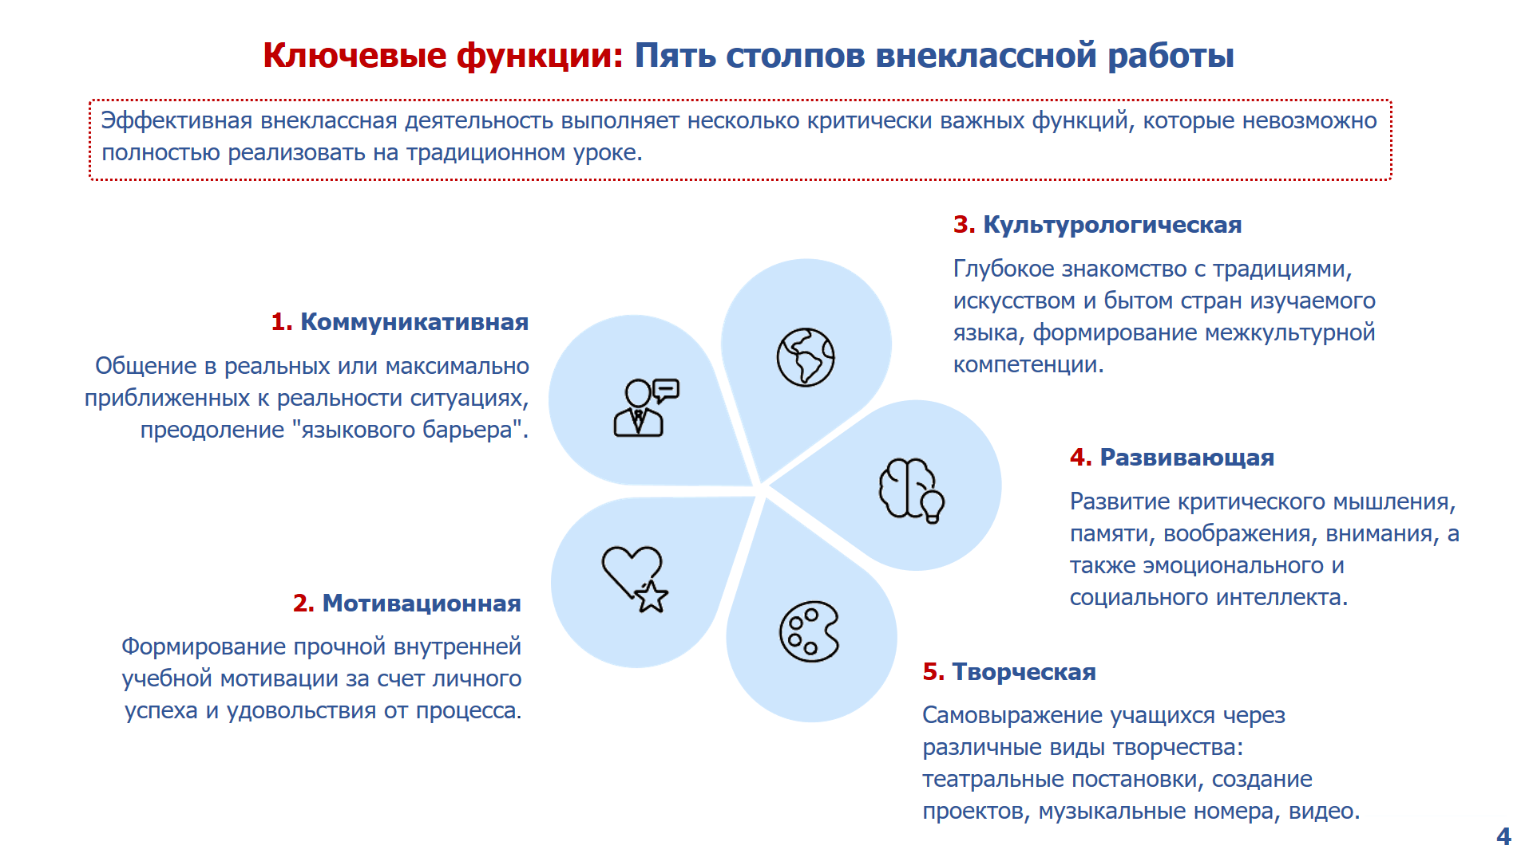
Эффективно организованная внеклассная деятельность выполняет целый спектр функций:
Коммуникативная функция.
Язык используется как средство общения в реальных или моделируемых ситуациях. Учащиеся тренируют навыки говорения, восприятия речи, ведения диалога. Например, игра может моделировать международную конференцию, где участники представляют страны, обсуждают глобальные темы, задают вопросы и учатся слушать собеседника.
Культурологическая функция.
Изучение языка невозможно в отрыве от культурного контекста. В ходе внеклассных мероприятий учащиеся знакомятся с традициями, обычаями, историей, географией, литературой и музыкой стран изучаемого языка. Так, проект Christmas Around the World формирует представление о мультикультурном характере праздника, развивает уважение к чужим традициям.

Развивающая функция.
Учащиеся развивают логическое мышление, внимание, память, воображение, навыки анализа и синтеза информации. Работа в командах помогает формировать эмоциональный интеллект, учит слышать других и выражать себя. Коллективные формы деятельности способствуют развитию толерантности, сотрудничества, лидерских качеств.
Творческая функция.
Внеурочная деятельность даёт простор для самовыражения. Проекты, театрализованные постановки, создание подкастов, видеороликов, блогов, стенгазет позволяют каждому ребёнку найти свою роль — будь то автор, актёр, дизайнер, ведущий или монтажёр. Это формирует чувство значимости и уверенности в своих силах.
Мотивационная функция.
Эмоционально насыщенные мероприятия пробуждают интерес, делают изучение языка увлекательным процессом, в котором обучение незаметно переходит в игру, исследование, творчество. Учащиеся с нетерпением ждут новых встреч, инициативно участвуют в подготовке и получают удовольствие от результата. Именно так формируется устойчивая внутренняя мотивация.
Методические условия успешной организации внеклассной деятельности:
- Системность и планирование: внеклассные мероприятия должны быть частью единого образовательного цикла, логически продолжая уроки.
- Интеграция с учебной программой: темы, лексика и грамматика мероприятий соотносятся с учебным материалом.
- Дифференциация по возрасту и уровню владения языком: задания должны быть посильными, но стимулировать развитие.
- Использование ИКТ и цифровых инструментов: интерактивные викторины, онлайн-квесты, виртуальные экскурсии.
- Рефлексия: важно обсуждать итоги каждого мероприятия — чему научились, что понравилось, какие трудности были.
Виды мотивации и роль учителя в её формировании.
Внешняя мотивация (extrinsic motivation).
— это стремление учиться ради внешнего вознаграждения или во избежание наказания. В обучении английскому языку она проявляется, когда ученик:
- хочет получить хорошую оценку по предмету;
- стремится получить похвалу от учителя, родителей или одноклассников;
- участвует в конкурсах и олимпиадах ради грамот, призов или повышения статуса;
- учит язык, потому что «так надо», «все учат», «без него не поступишь», — то есть руководствуется социальными ожиданиями или требованиями системы.
Плюсы:
- может быстро включить ученика в процесс;
- работает как стартовая мотивация;
- подходит для чётких целей (подготовка к экзамену, победа в конкурсе).
Минусы:
- недолговечна — мотивация исчезает, если исчезает стимул;
- не всегда связана с истинным интересом к языку;
- может вызывать стресс, особенно если ученик боится не оправдать ожиданий.
Внутренняя мотивация (intrinsic motivation).
Внутренняя мотивация — это подлинный интерес и желание заниматься языком ради самого процесса обучения. Она возникает, когда ученик:
- испытывает удовольствие от чтения, говорения или понимания английской речи;
- интересуется культурой англоязычных стран: музыкой, фильмами, традициями, образом жизни;
- чувствует, что английский помогает ему расти, развиваться, быть ближе к своей мечте (например, работать за границей, путешествовать, общаться с носителями);
- хочет самореализоваться: создать проект на английском, выступить на сцене, вести блог, читать книги в оригинале.
Плюсы:
- самая устойчивая и долговременная мотивация;
- делает процесс обучения интересным и осмысленным;
- повышает уровень самостоятельности и инициативности ученика;
- способствует формированию осознанного отношения к изучению языка.
Минусы:
- требует внимательного сопровождения со стороны педагога;
- не всегда формируется сама по себе — особенно на ранних этапах обучения.
Как педагог может поддерживать обе мотивации?
Для внешней мотивации:
- Используйте систему достижений (наклейки, баллы, рейтинги);
- Давайте публичную похвалу за старания;
- Привлекайте учеников к олимпиадам, конкурсам, языковым квестам.
Для внутренней мотивации:
- Вводите игровые формы обучения (квизы, игры, квесты, театрализация);
- Интегрируйте реальные темы: любимые фильмы, музыка, путешествия, YouTube, TikTok-контент на английском;
- Развивайте творческое самовыражение — проекты, видеоролики, презентации;
- Давайте возможность выбора (тема проекта, формат задания, роль в команде);
- Помогайте увидеть, как английский открывает новые возможности.
Внешняя мотивация помогает «запустить мотор» обучения, но именно внутренняя даёт энергию для долгосрочного движения.
Главная задача учителя — мягко перевести ученика от внешней к внутренней мотивации, сделав язык не только нужным, но и любимым.
Задачи учителя:
- обеспечить первые успехи и позитивное подкрепление;
- создать доверительную, безопасную атмосферу;
- использовать игровые и творческие формы;
- вовлекать учащихся в выбор и планирование мероприятий;
- показать значимость языка для будущей жизни, работы, путешествий.
В мотивационной функции также важно отметить, что участие во внеклассной деятельности способствует формированию чувства принадлежности к группе, успеха и самоуважения. Даже учащиеся с низкой академической успеваемостью часто проявляют себя в рамках таких мероприятий, ощущают признание и поддержку. Это повышает их самооценку и способствует позитивному отношению к предмету.
Формы внеклассной работы по английскому языку.
Внеурочная деятельность по английскому языку играет важную роль в формировании у учащихся устойчивого интереса к изучению иностранного языка и развитию функциональной грамотности.
Такая работа создаёт условия для практического применения знаний, полученных на уроках, способствует развитию творческих способностей, самостоятельности и уверенности учащихся в использовании английского языка в реальных ситуациях общения.
Формы внеклассной деятельности могут быть самыми разнообразными. Наиболее распространённые из них:
Предметные недели: проведение "Недели английского языка" с викторинами, конкурсами, выставками и театрализованными постановками.
Тематические вечера: мероприятия, посвящённые культуре и традициям англоговорящих стран (например, Christmas Party, Halloween).
Клубы по интересам: English Club, где учащиеся обсуждают фильмы, музыку, книги на английском языке, играют в настольные и ролевые игры.
Проектная деятельность: подготовка мини-проектов, презентаций, видеороликов.
Интеллектуальные игры и квесты: викторины, «Брейн-ринг», «Что? Где? Когда?» на английском языке.
Практические формы внеклассной работы по английскому языку.

Английский клуб (English Club).
English Club — это форма творческого объединения учащихся, где изучение языка проходит в непринуждённой, игровой атмосфере.
Методические особенности:
- Занятия клуба строятся на принципах добровольности и общения «на равных».
- Используются современные формы — обсуждение фильмов, песен, книг, настольные и ролевые игры, дебаты.
- В ходе работы формируются коммуникативные компетенции, расширяется словарный запас, развивается критическое мышление.
Примеры форм работы:
- Киноклуб “Movie Time” (просмотр и обсуждение фрагментов фильмов),
- “Music Hour” (песни на английском языке),
- “Book Lovers Club” (обсуждение адаптированных произведений).
- Игры (Would You Rather, Taboo, Guess Who);
- Дебаты (School Uniform: Yes or No?);
- Мини-проекты (Create Your Superhero, Design a Country).
Английская неделя (English Week): опыт организации и проведения.

Проведение «Недели английского языка» — это системная форма внеурочной работы, включающая викторины, конкурсы, выставки, театрализованные постановки и тематические уроки.
Методические особенности:
- В течение недели учащиеся разного возраста вовлекаются в языковую среду через игру, творчество и исследовательскую деятельность.
- Педагог может использовать межпредметные связи (литература, история, география, музыка).
- Формируются навыки командной работы и самоорганизации.
Проведение недели, где каждый день посвящён отдельной тематике, значительно повышает мотивацию школьников и способствует формированию функциональной грамотности на уроках английского.
Примеры заданий:
Понедельник: Great Britain Day.
Первый день недели мы посвящаем Великобритании и её культуре.
Основные активности:
Выставки и презентации: учащиеся подготавливают стенды о достопримечательностях Лондона, национальных символах, традициях британцев.
Викторины: интерактивные конкурсы с вопросами о географии, истории, культуре Великобритании.
Квесты и игры: задания на знание британских слов и выражений, мини-квесты по классам.
Результаты:
Ученики расширяют культурный кругозор, учатся работать в команде и применять английский язык в контексте реальных знаний о стране изучаемого языка.

Вторник: Movie Day
Второй день посвящён кино и аудированию.
Основные активности:
Просмотр фильмов и мультфильмов на английском языке: мы выбираем короткие отрывки, подходящие для возраста 10–12 лет.
Озвучка и драматизация: дети пробуют озвучивать роли, развивая произношение и интонацию.
Обсуждение: после просмотра задаём вопросы типа: “What values or traditions did you notice?” или “Which character do you like and why?”
Результаты:
Дети развивают навыки аудирования и говорения, учатся анализировать текст и выражать своё мнение на английском.
Среда: Quest Day
Среда — день квеста. Мы организуем станционный квест с заданиями по различным аспектам английского языка.
Основные активности:
Станции по грамматике: исправление ошибок, составление предложений, викторины.
Станции по культуре: ребусы и мини-задания о традициях англоговорящих стран.
Станции по аудированию и говорению: короткие диалоги, аудиозадания с последующим обсуждением.
Результаты:
Ученики активно применяют знания на практике, учатся быстро ориентироваться, решать задачи и взаимодействовать в команде.
Четверг: Theatre Day
Четвёртый день посвящён театру и импровизации.
Основные активности:
Сценки и мини-пьесы: учащиеся разыгрывают короткие сценки на английском языке.
Импровизации: свободные ролевые игры, где дети учатся реагировать на неожиданные ситуации.
Стендапы и юмористические мини-выступления: старшие классы готовят короткие шутки и рассказы на английском.
Результаты:
День театра развивает уверенность в общении, творческое мышление и умение строить монологическую и диалогическую речь.
Пятница: Talent Show in English.
Завершающий день недели — яркое событие, где дети демонстрируют свои таланты на английском.
Основные активности:
Песни и музыкальные выступления: дети исполняют песни на английском языке.
Стихи и мини-презентации: участники рассказывают стихи, делятся проектами или интересными фактами.
Челленджи и игры: интерактивные конкурсы для всех участников, где требуется использование английского языка.
Результаты:
Talent Show мотивирует учеников, формирует навыки публичного выступления, помогает закрепить изученный материал и завершает неделю на позитивной, праздничной ноте.
Английская неделя позволяет учащимся интегрировать все виды речевой деятельности: чтение, аудирование, говорение и письмо, через интересные, интерактивные и творческие задания. Опыт показывает, что такой подход не только повышает языковую компетенцию, но и развивает культурную осведомлённость, командные навыки и уверенность в себе.
Организация Английской недели может быть адаптирована под любую школу и возраст, главное — поддерживать живой интерес детей через разнообразие форматов и активностей.
Тематические вечера: погружение в культуру англоговорящих стран.

Тематические вечера — это увлекательная форма внеурочной работы, которая позволяет школьникам не только практиковать английский язык, но и глубже познакомиться с культурой и традициями англоговорящих стран.

Методические особенности:
- Используются элементы страноведения: песни, игры, викторины, инсценировки.
- Создаётся эмоционально-положительная атмосфера, способствующая естественному использованию английской речи.
- Обучение интегрируется с воспитанием — формируются уважение и интерес к культуре других стран, толерантность и креативность.
Примеры заданий:
🔹 Christmas Party.
Описание: Рождественская вечеринка — это праздник, объединяющий изучение традиций, игру и творчество.
Основные активности:
Украшение класса и ёлки: дети создают новогодние украшения своими руками, используя английские слова для материалов и цветов.
Christmas crafts: изготовление открыток, ангелов и снежинок с подписью на английском.
Christmas carols: исполнение рождественских песен на английском.
Games and quizzes: викторины о Рождестве в Великобритании, США и других странах, конкурсы на знание символов и традиций.
Результаты:
Учащиеся учат новые слова и выражения, связанные с праздником.
Развивается умение работать в команде.
Формируется понимание культурных различий и схожестей.
🔹 Halloween Party.
Описание: Хэллоуин — это праздник, который особенно интересен детям благодаря костюмам, ярким декорациям и элементам игры.
Основные активности:
Costume parade: показ костюмов с обязательным описанием персонажа на английском.
Pumpkin carving / drawing: работа с тыквами или рисунки на тему Хэллоуина, сопровождаемая словарным комментарием на английском.
Spooky stories: чтение коротких историй о Хэллоуине с последующим обсуждением.
Games: “Trick or treat” на английском, викторины и загадки, тематические квесты.
Результаты:
Повышается интерес к английскому языку через интерактивные игры.
Развиваются навыки аудирования, говорения и понимания текста.
Дети учатся выражать эмоции и описывать действия на английском.
🔹 Thanksgiving Evening
Описание: Вечер, посвящённый Дню благодарения, помогает познакомить учащихся с американской культурой и традициями.
Основные активности:
Discussion of traditions: беседа о том, как празднуют Thanksgiving в США.
Role-play: инсценировка праздничного ужина, дети учатся вести диалог на английском.
Thanksgiving crafts: изготовление декоративных индюков и открыток.
Games and quizzes: викторины о традициях праздника, конкурс на лучшую историю благодарности.
Результаты:
Учащиеся расширяют культурный кругозор.
Развиваются навыки говорения, аудирования и словарный запас.
Формируется уважение к традициям других стран.
🔹 English Food Festival
Мероприятие, в рамках которого учащиеся знакомятся с кухней англоговорящих стран, готовят презентации или блюда, оформляют стенды, участвуют в мастер-классах. Возможна дегустация или кулинарный конкурс. Язык используется как средство общения в процессе подготовки и во время самого фестиваля.

Обучение английскому по песням: развиваем язык через музыку.
Цель: Использовать песни как инструмент для улучшения навыков аудирования, говорения, чтения и письма, а также для знакомства с культурой англоговорящих стран.
Почему песни эффективны
- Развитие навыков аудирования: музыка помогает уловить интонацию, ритм и произношение.
- Расширение словарного запаса: тексты песен часто содержат повседневные выражения и фразы.
- Мотивация и вовлеченность: музыка создаёт эмоциональную связь, дети учат язык с удовольствием.
- Культурное развитие: через песни дети знакомятся с традициями, историей и особенностями стран, где говорят на английском.
- Развитие творческих способностей: песни стимулируют сочинение собственных текстов, инсценировок и рисунков.
Основные этапы работы с песней
1. Подготовка
Выбор песни: текст должен быть понятным для уровня учащихся, лучше выбирать короткие куплеты и простые припевы.
Подготовка словаря: выделить трудные слова и выражения, подготовить картинки или объяснения.
2. Прослушивание (Listening)
Первое прослушивание: просто слушаем, обращая внимание на мелодию и настроение.
Второе прослушивание: делаем паузы, обсуждаем отдельные слова и выражения.
Третье прослушивание: повторяем слова, поём припев вместе с учителем.
3. Работа с текстом (Reading / Vocabulary)
Вставка пропущенных слов (gap-fill).
Сопоставление слов с картинками или значениями.
Обсуждение смысла текста, ценностей, отражённых в песне (дружба, любовь, взаимопомощь).
4. Практика говорения (Speaking)
Повторение слов и фраз за учителем.
Дискуссия на английском по теме песни.
Ролевая игра или инсценировка песни.
5. Творческая работа (Writing / Creative Tasks).
Сочинение собственного куплета или песни.
Создание рисунка, комикса или мини-сценки по сюжету песни.
Презентация результата перед классом.
Примеры песен для младших школьников
“Yellow Submarine” — The Beatles (простая и весёлая песня).
“Count on Me” — Bruno Mars (о дружбе и поддержке).
Результаты.
- Дети лучше понимают английскую речь и выражения.
- Развиваются навыки аудирования, говорения, чтения и письма.
- Повышается интерес к изучению языка через музыку и творчество.
- Дети узнают больше о культуре и традициях англоговорящих стран.
Музыкальная гостиная: знакомство с группами и музыкальными исполнителями.
Цель мероприятия: Развитие языковых, культурных и творческих навыков через знакомство с музыкой англоговорящих стран, изучение текстов песен, аудирование и обсуждение. Основная идея — использование песен известных исполнителей или групп для изучения английского языка и культурных особенностей англоговорящих стран.
Викторины, брейн-ринги, квесты.
Игровые формы, такие как викторины, «Брейн-ринг», «Что? Где? Когда?», языковые квесты, позволяют учащимся использовать знания на практике в увлекательной форме.
Методические особенности:
- Игры стимулируют мотивацию и познавательную активность учащихся.
- Участники развивают языковую догадку, логическое и критическое мышление.
- Важно сочетать соревновательность с обучающей и воспитательной целью.
Примеры заданий:

1. Викторины (English Quiz)
Описание: Викторины проводятся в игровой форме, где учащиеся отвечают на вопросы по темам, изученным на уроках (лексика, грамматика, страны и культура).
Примеры заданий:
“Guess the word” — отгадай слово по описанию.
“Who am I?” — угадай знаменитость по подсказкам.
“What country is it?” — определить страну по флагу, традиции или достопримечательности.
“Finish the proverb” — закончить английскую пословицу.
2. Брейн-ринг (Brain Ring)
Описание:
Командное соревнование с элементами интеллектуальной игры. Вопросы могут охватывать темы: “Great Britain and the USA”, “Famous People”, “Traditions and Holidays”, “Grammar in Action”.
Этапы проведения:
Формирование команд и распределение ролей.
Проведение раундов — от простых вопросов до творческих заданий (например, составить диалог, перевести пословицу, объяснить значение фразы).
Финальный раунд — блиц-вопросы или мини-игра “Who knows more?”.
Примеры раундов:
“Spelling Bee” — конкурс на правильное произношение и написание слов.
“True or False” — верно/неверно о фактах из жизни англоговорящих стран.
“Translate and Act” — перевести фразу и показать её жестами.
3. Квесты (English Quest / Station Quest)
Описание: Это интерактивная форма, в которой учащиеся выполняют задания, переходя от одной “станции” к другой. Каждая станция посвящена определённому аспекту языка или культуры.
Примеры станций:
Grammar Station — исправить ошибки в предложениях.
Vocabulary Station — подобрать слова по теме (“Food”, “Travel”, “School”).
Culture Station — ответить на вопросы о Великобритании или США.
Speaking Station — рассказать о себе, своей семье, любимом фильме.
Listening Station — послушать короткий отрывок и ответить на вопросы.
Финал: Команды собирают ключевые слова или подсказки, чтобы открыть “секретное слово” или “сокровище”.
Использование викторин, брейн-рингов и квестов в процессе обучения:
делает уроки и внеурочные мероприятия более динамичными и интерактивными;
развивает все виды речевой деятельности (аудирование, говорение, чтение, письмо);
способствует формированию функциональной грамотности учащихся;
укрепляет командное взаимодействие и уверенность при общении на английском языке.

Конкретные примеры: внеклассная работа в действии.

Викторина “Brain Battle”

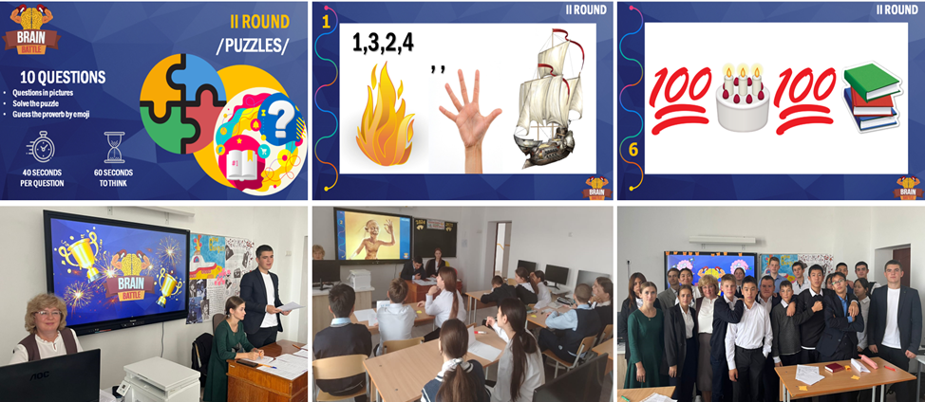
Одной из наиболее ярких форм внеклассной работы стала интеллектуальная викторина Brain Battle.
Это современный формат командных соревнований, пришедший из популярных паб-квизов, где участники демонстрируют знания, логику, интуицию и внимание.
Организация и правила:
Участники делятся на команды по 4–6 человек. Викторина состоит из четырёх раундов по 10 вопросов. За каждый правильный ответ команда получает 1 балл. После каждого раунда ответы собираются и проверяются, а результаты фиксируются на общем табло.
Раунд 1 — “Blockbusters and Brands”.
Участники смотрят кадры из известных фильмов и рекламных роликов, а затем записывают фразы, с ними ассоциирующиеся.
Примеры заданий:
- “I’ll be back.” — The Terminator
- “My precious.” — The Lord of the Rings
- “Just do it!” — Nike
- “I’m lovin’ it.” — McDonald’s
- “Connecting People.” — Nokia
На обсуждение каждого вопроса отводится 40 секунд и дополнительная минута на сверку ответов.
Раунд 2 включает ребусные задания и эмоджи-пазлы, по которым нужно отгадать английские пословицы.
Раунд 3 — музыкальный конкурс: учащиеся угадывают исполнителя и название оригинальной песни по каверу.
Раунд 4 - проверка знаний достопримечательностей и символов англоговорящих стран.
Викторина Brain Battle способствует развитию внимания, памяти, быстроты реакции, а главное — использованию английского языка в естественной игровой ситуации.
Мероприятие стало заметным событием школьной жизни и эффективным инструментом мотивации к изучению языка.
Викторина для младших школьников “English is Fun!”
Для учащихся 5–6 классов проводится адаптированная версия викторины — “English is Fun!”.
Её цель — повторение изученного лексико-грамматического материала, развитие внимания, логического мышления и умения работать в команде.
Ход проведения:
Первый конкурс — угадай слово по изображению или загадке. Задания направлены на активизацию школьной лексики.
Второе задание — интерактивная работа с местоимениями. Используется короткометражный мультфильм “Jinxy Jenkins and Lucky Lou”. На его основе дети выполняют упражнения на личные и притяжательные местоимения, обсуждая действия героев.
Третье задание — “What season is it?”
Учащиеся читают восемь предложений и определяют, о каком времени года идёт речь.
Ключевые слова помогают им сделать выбор:
spring — цветы, пробуждение природы;
summer — солнце, каникулы;
autumn — листья, прохлада;
winter — снег, подарки.
Четвертое задание – на знание сказок и сказочных героев.
Работа проходит в атмосфере сотрудничества и доброжелательности.
Дети с интересом выполняют задания, активно обсуждают ответы, радуются успехам команды.
Победители награждаются, но главным результатом становится радость от общения и уверенность в своих знаниях.
Девиз викторины — “Enjoy learning English!” — помогает создать позитивный эмоциональный настрой и желание совершенствоваться.
Музыкальная гостиная “Welcome to the Beatles Story”

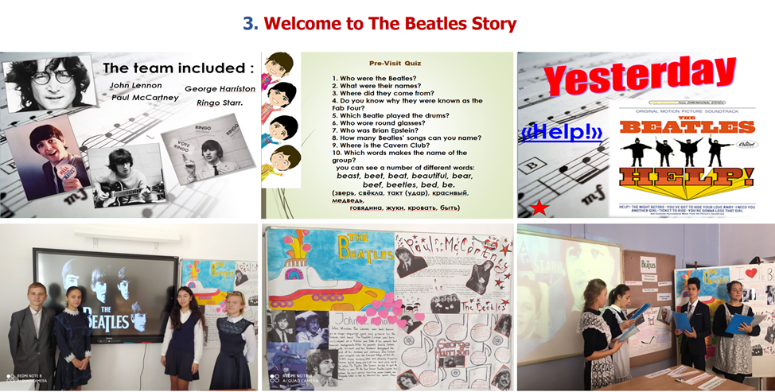
Особое место в системе внеклассной работы занимает музыкальная гостиная, посвящённая культуре Великобритании и легендарной группе The Beatles.
Цель мероприятия — воспитание уважения к культурному наследию страны изучаемого языка и развитие творческого потенциала учащихся.
Эпоха 60-х годов в Великобритании известна как “Swinging Sixties” — время перемен, свободы и молодёжного движения.
Именно тогда на сцену выходят четыре юноши из Ливерпуля — Джон Леннон, Пол Маккартни, Джордж Харрисон и Ринго Старр.
Их музыка стала символом целого поколения, а феномен Beatlemania охватил весь мир.
Подготовка мероприятия:
Класс был разделён на пять групп:
первые четыре готовили презентации о каждом участнике группы;
пятая — о творческом пути The Beatles и их самых известных песнях.
Ученики самостоятельно искали материал, подбирали фото, видеоролики и музыкальные фрагменты, создавали презентации.
Учитель координировал работу, помогал структурировать информацию и организовать выступления.
Мероприятие прошло в тёплой, вдохновляющей атмосфере.
Ребята с энтузиазмом делились найденными фактами, пели отрывки песен, обсуждали влияние музыки The Beatles на современную культуру.
Такая форма работы способствовала расширению кругозора, развитию языковых и коммуникативных навыков, а также приобщению к культуре англоязычного мира.
Внеклассное мероприятие под названием «Этот удивительный англоговорящий мир!» проводится в рамках учебного материала и направлено на расширение общего кругозора учащихся.
Оно имеет форму интеллектуальной игры «Слабое звено» (The Weakest Link) — популярного телевизионного формата, который успешно реализуется более чем в 35 странах мира. Цель мероприятия - систематизировать знания школьников о культуре, географии и историческом наследии англоговорящих стран. Мероприятие сочетает элементы викторины, шоу и стратегической игры, что делает её особенно привлекательной для учащихся среднего и старшего звена. Первоначальное количество участников — восемь человек.
Игра проводится в несколько раундов. Ведущий задаёт вопросы участникам по очереди.
За каждый правильный ответ команда зарабатывает очки.
После каждого раунда жюри определяет участника, показавшего наименьшие результаты, — так называемое «слабое звено». Этот игрок покидает игру.
Если возникает ничья, решение принимает участник, признанный «сильнейшим звеном» раунда.
Каждый игрок имеет две попытки использовать помощь зала.
Финал состоит из серии индивидуальных вопросов для двух оставшихся участников. Побеждает тот, кто даст больше правильных ответов.
В случае равного счёта проводится раунд Sudden Death («внезапная смерть») — до первой ошибки одного из игроков.
Победитель получает главный приз, остальные участники награждаются дипломами. Викторина построена на страноведческом материале и включает семь тематических разделов:
- Countries, Capitals and Cities — страны, столицы, города.
- Landmarks — достопримечательности.
- Famous People — известные личности.
- Sport — спорт.
- Art: Music, Cinema, Painting — искусство: музыка, кино, живопись.
- Holidays, Traditions and Customs — праздники, традиции, обычаи.
- Miscellaneous — разное.
Вопросы охватывают современный страноведческий материал и интересные факты из жизни пяти англоговорящих стран: Великобритании, США, Канады, Австралии и Новой Зеландии.
Тематика вопросов отражает географическое положение, достопримечательности, культурную и общественную жизнь этих стран. Формат The Weakest Link развивает у учащихся стратегическое мышление и эмоциональную устойчивость, ведь участнику важно не только знать материал, но и уметь проявлять уверенность, быстро принимать решения, грамотно строить тактику игры.
Проведение интеллектуальных игр показало высокую вовлечённость учащихся, повышение интереса к страноведческим темам и улучшение коммуникативных навыков.
Игра создаёт атмосферу соревновательности, поддерживает познавательную активность и способствует формированию позитивного отношения к изучению английского языка.
Таким образом, внеклассные мероприятия подобного формата не только обогащают образовательный процесс, но и создают условия для формирования целостной языковой личности, открытой к межкультурному общению.


Роль учителя во внеклассной деятельности.
В условиях быстро меняющегося мира роль учителя выходит за рамки транслятора знаний. Педагог становится наставником, фасилитатором, вдохновителем. Особенно это проявляется во внеклассной деятельности, где важно не только подготовить сценарий, но и поддержать инициативу учеников, создать тёплую эмоциональную атмосферу, предоставить свободу выбора, вовлечь родителей и коллег. Учитель формирует языковое сообщество, в котором каждый ученик чувствует себя важным участником общего дела.
Успешная реализация внеурочных мероприятий требует от педагога гибкости, творческого подхода и глубокого знания интересов своей аудитории. Необходимо уметь интегрировать учебные цели с элементами развлечения, чтобы добиться высокого уровня мотивации и вовлечённости. Внеурочная деятельность по английскому языку:
- создаёт естественную языковую среду, где учащиеся применяют язык на практике;
- способствует развитию мотивации и самостоятельности;
- обеспечивает связь между учебным процессом и реальной жизнью;
- формирует функциональную грамотность, коммуникативные и межкультурные компетенции.
Учителю важно подбирать формы внеклассной работы с учётом возраста, интересов и уровня владения языком учащихся, сочетая образовательные и воспитательные задачи с элементами творчества и игры.

Ожидаемые результаты реализации внеклассной деятельности:
- формирование устойчивого интереса к изучению английского языка;
- повышение уровня мотивации и уверенности в собственных силах;
- развитие коммуникативной и межкультурной компетенции;
- рост активности, самостоятельности и ответственности учащихся;
- повышение качества образовательных результатов по предмету;
- укрепление школьного сообщества через совместные творческие проекты.

Заключение
Таким образом, внеклассная деятельность по английскому языку — это мощный ресурс, который позволяет интегрировать обучение в реальную жизнь, сделать его значимым и запоминающимся. Она способствует формированию устойчивой мотивации, активному использованию языка как средства коммуникации и познания, а также помогает каждому ученику почувствовать себя успешным, способным, творчески одарённым.
Системная организация внеклассной работы требует от педагога профессиональной гибкости, методической подготовки и искреннего интереса к ученикам. Однако результаты — в виде вовлечённости, энтузиазма, роста языковой компетенции и позитивной атмосферы — с лихвой компенсируют затраченные усилия. Внеклассная деятельность — это инвестиция не только в знание языка, но и в формирование уверенной, инициативной, поликультурной личности.
Перспективным направлением развития внеклассной работы является интеграция с современными цифровыми технологиями — проведение онлайн-квестов, международных видеомостов, виртуальных экскурсий, участие в международных проектах eTwinning и PenPal Schools. Это позволит расширить языковую среду за пределы школы и придать изучению английского подлинную коммуникативную значимость.
Список литературы
- Пассов Е.И. Коммуникативный метод обучения иноязычному говорению. — М., Просвещение, 2010.
- Рогова Г.В. Методика обучения английскому языку в средней школе. — М., Просвещение, 2012.
- Выготский Л.С. Психология обучения и развития. — М., 2011.
- Bruner J. The Process of Education. — Harvard University Press, 1960.

